Planwunschtermin
- Wissenswertes
- Unsere Fragen an Sie

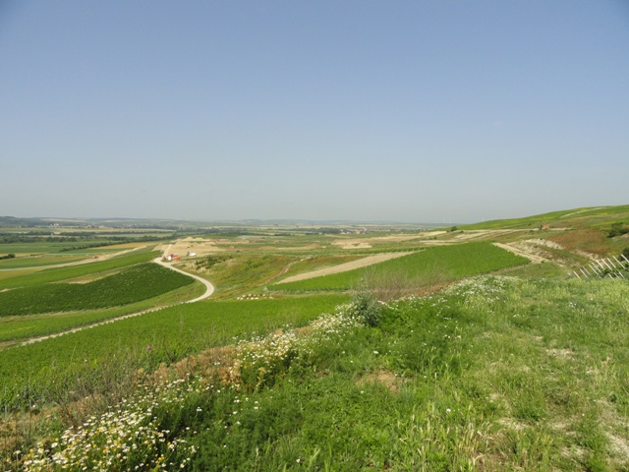
Grünland 1

Der Planwunschtermin

Wie stellen Sie sich Ihre neuen Grundstücke vor?
Für uns als Bodenordnungsbehörde ist es sehr wichtig Ihre Vorstellungen zu kennen.
Deshalb sind nach § 57 Flurbereinigungsgesetz (FlurbG) die Teilnehmer vor der Aufstellung des Flurbereinigungsplanes über ihre Wünsche für die Abfindung in einem Planwunschtermin zu hören.
Da wir jedoch die Wünsche aller Teilnehmer unter Berücksichtigung des eingebrachten Altbesitzes gegeneinander abwägen müssen, sind Zusagen im Termin nicht möglich.
Es wird nur besprochen und nicht versprochen!
Sie können Ihren Planwunsch auch schriftlich abgeben. Wir empfehlen Ihnen jedoch, die Wünsche im Termin vorzutragen, da in einem persönlichen Gespräch die für die Neugestaltung maßgeblichen Verhältnisse besser geklärt werden können.
Sie können sich in dem Termin auch von einem Bevollmächtigten vertreten lassen. Hierzu ist eine beglaubigte Vollmacht erforderlich. Dies gilt auch für die Vertretung von Eheleuten bzw. Lebenspartner gem. Lebenspartnerschaftsgesetz. Der Vordruck steht auch im Internet unter http://www.dlr-mosel.rlp.de (rechts unter „Direkt zu“: Bodenordnungsverfahren -> Bilzingen -> Formulare – Merkblätter zum Ausfüllen und Ausdrucken) zur Verfügung.

Ordnungsnummer (ONR)
In der rechten oberen Ecke des „Nachweises Alter Bestand“ ist die Ordnungsnummer aufgeführt, unter der Sie in unseren Akten geführt sind. Bitte geben Sie in allen an uns gerichteten Schreiben diese Nummer neben dem Namen des Verfahrens an.

Welche Angaben / Erklärungen brauchen wir von Ihnen?

Nachweis Alter Bestand
Mit der Ladung zur Anhörung über die Ergebnisse der Wertermittlung hat jeder Teilnehmer einen Auszug aus dem Nachweis des Alten Bestandes erhalten, in dem seine im Verfahren liegenden Flurstücke verzeichnet sind. Prüfen Sie bitte, ob dieser richtig und vollständig ist. Teilen Sie uns Fehler und/oder Veränderungen durch Zu- oder Verkäufe mit. Bringen Sie diesen Auszug zu allen Verhandlungen mit.

Wirtschaftseinheit
Gehören zu einem Wirtschaftsbetrieb mehrere Ordnungsnummern, so besteht zur stärkeren Zusammenfassung des Grundbesitzes die Möglichkeit der Abfindung in einer Wirtschaftseinheit. Dies bedeutet, dass die Abfindung aller Ordnungsnummern zusammen und nicht jede einzelne für sich den Anforderungen an eine wertgleiche Landabfindung genügen muss.

Pachtland
Bewirtschaftet ein Teilnehmer Pachtland, so sollte dies im Planwunschtermin angegeben werden, damit es bei der Abfindungsgestaltung berücksichtigt werden kann. Wichtig: Durch die Flurbereinigung werden die Pachtverhältnisse nicht aufgehoben. Bei langfristig verpachtetem Land ist es zweckmäßig, wenn:
- Pächter und Verpächter den Planwunsch zusammen wahrnehmen oder
- der Verpächter den Pächter bevollmächtigt.

Planwünsche
An einem Flurbereinigungsverfahren ist eine Vielzahl von Teilnehmern beteiligt, deren Interessen es abzuwägen gilt. Konkrete und realistische Planwünsche erleichtern die Gestaltung der Abfindungen und tragen so wesentlich zu einem Gelingen der Flurbereinigung bei.
Die Planwünsche gliedern Sie bitte nach Nutzungsarten. Überlegen Sie sich Alternativen für den Fall, dass Ihr erster Wunsch nicht erfüllt werden kann.

Verzicht auf Landabfindung
Ein Teilnehmer kann mit seiner Zustimmung statt in Land ganz bzw. tlw. in Geld abgefunden werden. Ein Rechtsanspruch auf Abfindung in Geld besteht jedoch nicht. Die Zustimmung zur Abfindung in Geld ist unwiderruflich, wenn sie der Flurbereinigungsbehörde zugegangen oder in eine Verhandlungsniederschrift aufgenommen worden ist.

Gemeinschaftliches Eigentum
Dieses kann geteilt werden, wenn es dem Zweck der Flurbereinigung dient, im Grundbuch die Miteigentumsanteile eingetragen sind und alle Eigentümer zustimmen.

Zusätzliche Angaben für landwirtschaftliche Betriebe
Statistische Angaben
Landwirtschaftliche Voll- und Nebenerwerbs-Betriebe sollten insbesondere folgende betriebswirtschaftliche Angaben im Termin bereithalten:
- Lage des Wirtschaftshofes (Ort, Straße)
- Eigenland innerhalb und außerhalb des Verfahrens
- Pachtland innerhalb und außerhalb des Verfahrens
- Verwandtenland innerhalb und außerhalb des Verfahrens
- Gesamtbetriebsfläche
- Ökologische Bewirtschaftung
- Dauergrünlandflächen im Verfahren
- Agrarumweltmaßnahmen
- Teilnahme an weiteren Förderprogrammen
Die Flächenangaben sollten nach Nutzungsarten getrennt in Hektar vorliegen.

Änderungen im Betrieb, Aussiedlung
Geplante Änderungen des Betriebes wie z.B. Umstellung auf ökologische Bewirtschaftungsweise usw. oder Aussiedlungsvorhaben sollten spätestens im Planwunschtermin vorgetragen werden. Ein nachträgliches Vorbringen braucht nicht berücksichtigt zu werden.

Grundsätze der Landabfindung
Jeder Teilnehmer ist nach Abzug des Anteils für gemeinschaftliche Anlagen mit Land von gleichem Wert abzufinden.
Das bedeutet u.a., dass die Landabfindung eines Teilnehmers nach:
- Nutzungsart (Acker, Wiese, Weingarten usw.),
- Beschaffenheit (Hängigkeit usw.) und
- Entfernung vom Wirtschaftshof bzw. von der Ortslage
seinen alten Grundstücken entsprechen soll, soweit es mit einer großzügigen Zusammenlegung nach neuzeitlichen betriebswirtschaftlichen Gesichtspunkten vereinbar ist.
Die Landabfindungen müssen in möglichst großen Grundstücken ausgewiesen werden.

Grenzanzeige/Abmarkung in Flurbereinigungsverfahren

Grenzanzeige
Im Rahmen der vorläufigen Besitzeinweisung werden auf Wunsch die Grenzpunkte der neuen Flurstücke anhand ihrer Koordinaten in die Örtlichkeit übertragen und zur Grenzanzeige gekennzeichnet. Ersatzweise erhalten Sie kostenfrei einen Flurkartenauszug zur Verfügung, auf dem Ihre Abfindungsgrundstücke dargestellt sind.

Abmarkung
Grenzpunkte innerhalb der Feld, Wiesen- und Waldgebiete werden im Rahmen der Flurbereinigung in der Regel nur noch an Grundstücksgrenzen unterschiedlicher Bewirtschafter dauerhaft abgemarkt.
Wenn Sie auf eine Abmarkung Ihrer neuen Grundstücke weiterhin Wert legen, können Grenzpunkte mit entsprechenden Grenzmarken auf Antrag gegen Kostenerstattung kenntlich gemacht werden.

